**บทที่ 4**

**ผลการวิจัย**

ผลการวิจัยและการทดลองการพัฒนาระบบจ่ายค่าประกันสุขภาพไทยสมุทรประกันชีวิตด้วยสถาปัตยกรรมเชิงบริการ เพื่อนำเสนอข้อมูลจากระบบที่พัฒนาขึ้น มีผลการดำเนินงาน และการวิเคราะห์ข้อมูล เพื่อประเมินคุณภาพและหาความพอใจของผู้ใช้ที่มีต่อระบบ ซึ่งได้แสดงเป็นลำดับ ดังนี้

1. ผลการพัฒนาระบบจ่ายค่าประกันสุขภาพไทยสมุทรประกันชีวิตด้วยสถาปัตยกรรมเชิงบริการ

2. ผลการวิเคราะห์คุณภาพของระบบจ่ายค่าประกันสุขภาพไทยสมุทรประกันชีวิตด้วยสถาปัตยกรรมเชิงบริการ

3. ผลการวิเคราะห์ความพึงพอใจของผู้ใช้งานระบบจ่ายค่าประกันสุขภาพไทยสมุทรประกันชีวิตด้วยสถาปัตยกรรมเชิงบริการ

**ผลการพัฒนาระบบจ่ายค่าประกันสุขภาพไทยสมุทรประกันชีวิตด้วยสถาปัตยกรรมเชิงบริการ**

การพัฒนาระบบจ่ายค่าประกันสุขภาพไทยสมุทรประกันชีวิตด้วยสถาปัตยกรรมเชิงบริการ ในส่วนของระบบงานจะแบ่งตามการใช้งานออกเป็น 5 กลุ่ม คือ

1. ลูกค้า (Customer)

2. เจ้าหน้าที่ตรวจสอบเอกสาร (Reviewer)

3. ผู้อนุมัติหรือผู้บริหาร (Approver)

4. ผู้แลระบบ (admin)

5. เจ้าหน้าที่ธนาคารฝั่งธนาคารจำลอง (Staff Bank)

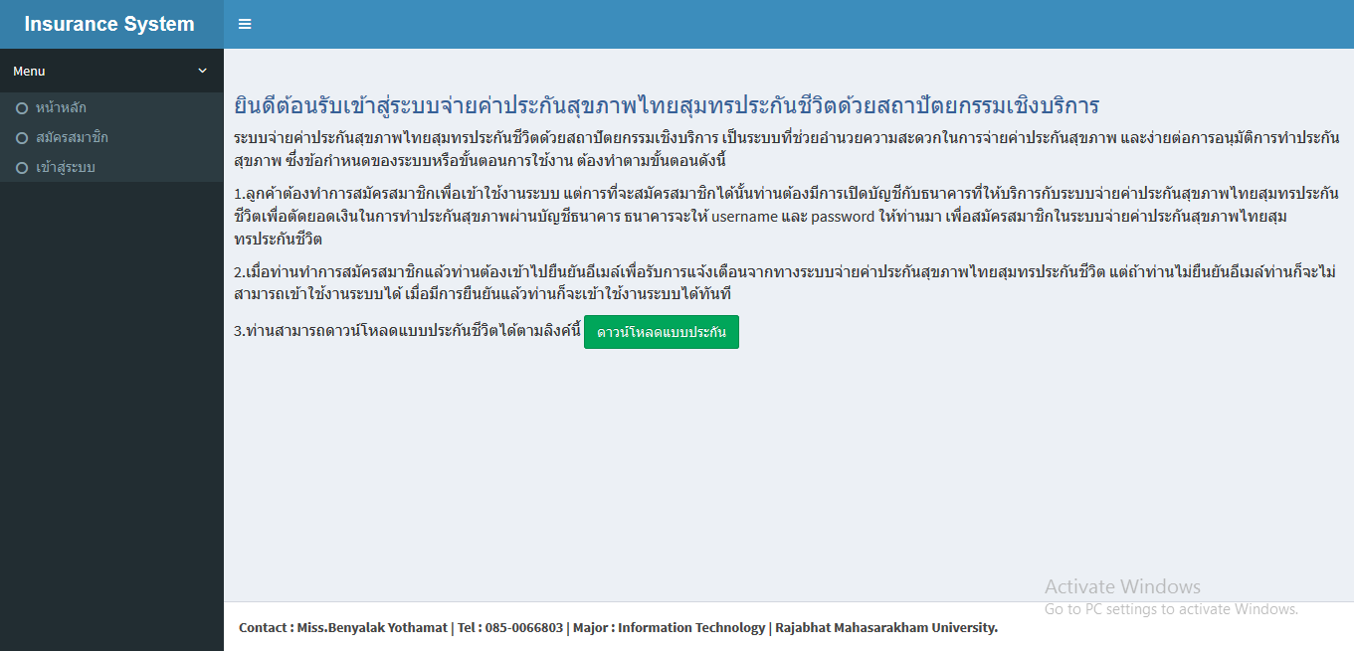

**ภาพที่ 12** แสดงหน้าจอแรกของระบบจ่ายค่าประกันสุขภาพไทยสมุทรประกันชีวิตด้วย

สถาปัตยกรรมเชิงบริการ

จากภาพที่ 12 แสดงข้อความยินดีต้อนรับเข้าสู่ระบบและเงื่อนไขการใช้งานของระบบจ่ายค่าประกันสุขภาพไทยสมุทรประกันชีวิต

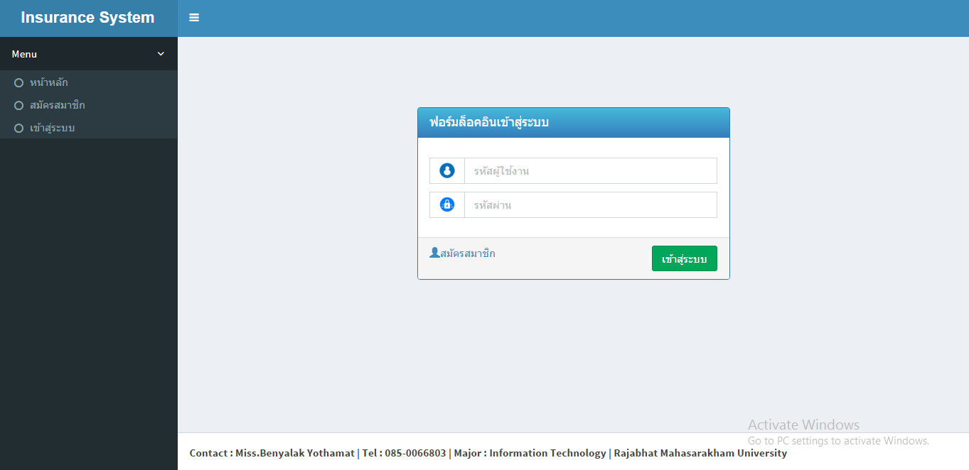

**ภาพที่ 13** แสดงหน้าจอเข้าสู่ระบบ

จากภาพที่ 13 แสดงหน้าฟอร์มล็อคอินเข้าสู่ระบบ ลูกค้าที่เป็นสมาชิกอยู่แล้วก็กรอกรหัสผู้ใช้งานและรหัสผ่านเพื่อเข้าสู่ระบบได้เลย ส่วนลูกค้าที่ยังไม่เป็นสมาชิกต้องทำการสมัครสมาชิกก่อน

1. ลูกค้า (Customer)

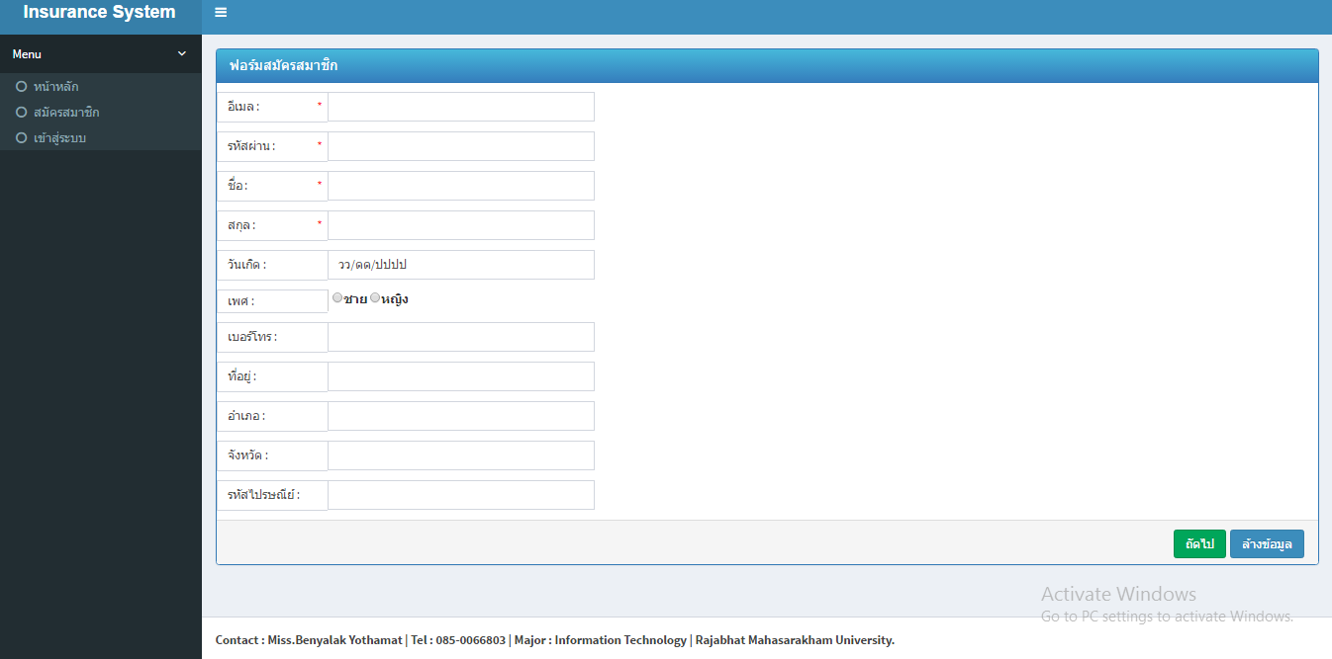

**ภาพที่ 14** แสดงหน้าจอการสมัครสมาชิก

จากภาพที่ 14 แสดงแดงหน้าจอการสมัครสมาชิก ลูกค้าต้องทำการสมัครสมาชิกก่อนเข้าใช้งานระบบเมื่อสมัครเสร็จสิ้นต้องทำการเข้าไปยืนยันอีเมล์ก่อนถึงจะเข้าใช้งานระบบได้

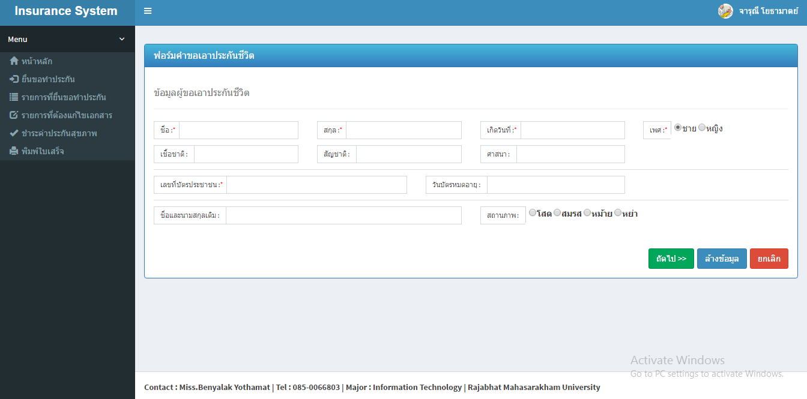

**ภาพที่ 15** แสดงหน้ายื่นขอทำประกันขั้นตอนที่ 1

จากภาพที่ 15 แสดงหน้ายื่นขอทำประกันขั้นตอนที่ 1 เป็นการกรอกข้อมูลผู้ขอเอาประกันเบื้องต้นถ้ากรอกเสร็จก็กดถัดไปเพื่อทำในขั้นตอนถัดไป

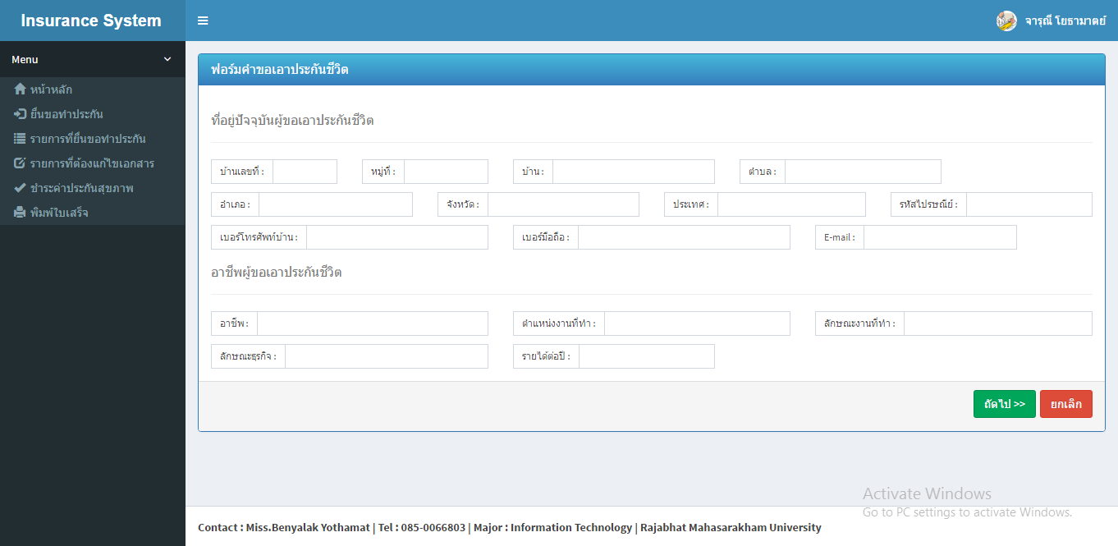

**ภาพที่ 16** แสดงหน้ายื่นขอทำประกันขั้นตอนที่ 2

จากภาพที่ 16 แสดงหน้ายื่นขอทำประกันขั้นตอนที่ 2 เป็นการกรอกข้อมูลที่อยู่และอาชีพของผู้ขอเอาประกันถ้ากรอกเสร็จก็กดถัดไปเพื่อทำในขั้นตอนถัดไป

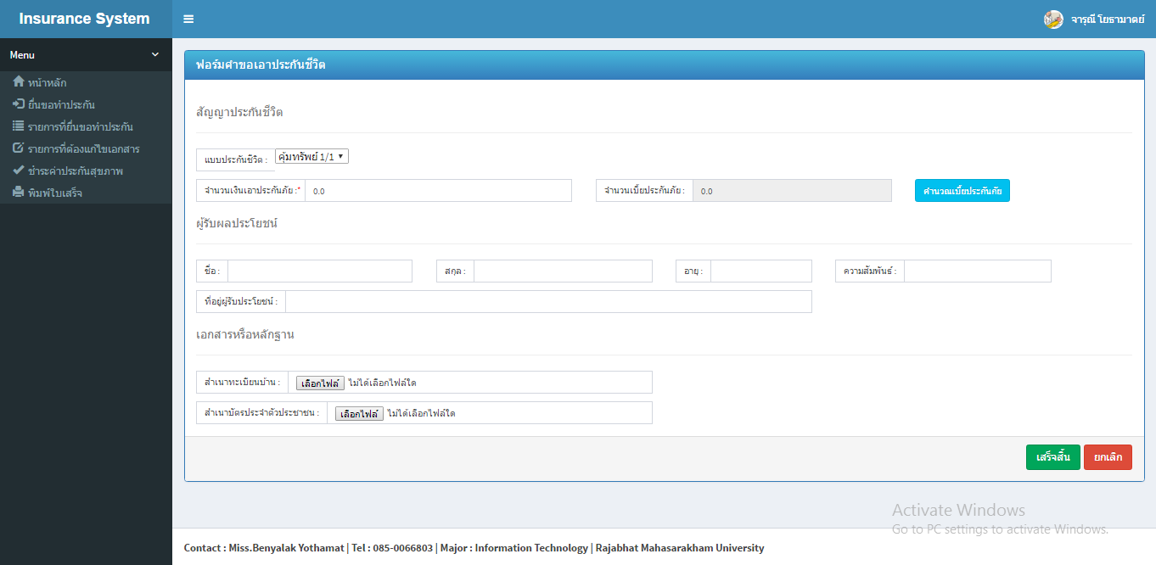

**ภาพที่ 17**  แสดงหน้ายื่นขอทำประกันขั้นตอนที่ 3

จากภาพที่ 17 แสดงหน้ายื่นขอทำประกันขั้นตอนที่ 3 เป็นการกรอกข้อมูลผู้สัญญาประกัน ข้อมูลผู้รับผลประโยชน์และแนบเอกสาร ขั้นตอนนี้เป็นขั้นตอนสุดท้ายของการ

ยื่นขอทำประกันชีวิต



**ภาพที่ 18**  แสดงหน้าชำระค่าประกันสุขภาพ

จากภาพที่ 18 แสดงหน้าชำระค่าประกันสุขภาพ เป็นการชำระค่าประกันสุขภาพ

2. เจ้าหน้าที่ตรวจสอบเอกสาร (Reviewer)

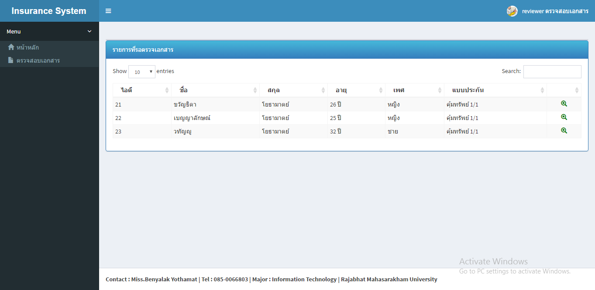

**ภาพที่ 19** แสดงหน้าจอรายการที่รอตรวจเอกสาร

จากภาพที่ 19 แสดงหน้าจอรายการที่รอตรวจเอกสาร เมื่อลูกค้ายื่นทำประกันอันแรกรายการที่ยื่นเข้ามาต้องมีสถานะรอตรวจเอกสารเพื่อให้เจ้าหน้าที่ตรวจเอกสารเข้ามาตรวจสอบ

3. ผู้อนุมัติหรือผู้บริหาร (Approver)

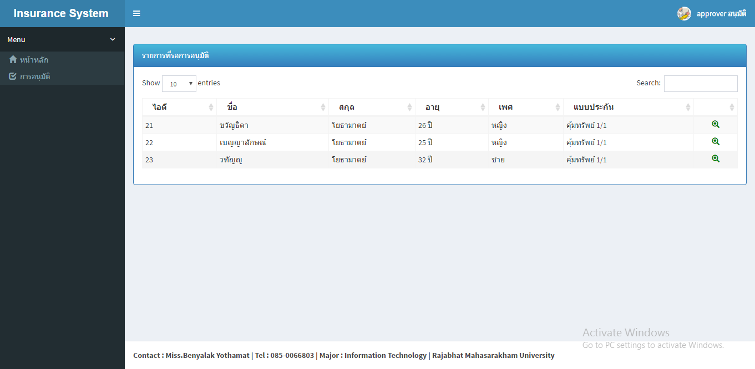

**ภาพที่ 20** แสดงหน้าจอรายการที่รอการอนุมัติ

จากภาพที่ 20 แสดงหน้าจอรายการที่รอการอนุมัติเมื่อเจ้าหน้าที่ตรวจสอบเอกสารถูกต้องแล้วก็จะมาถึงขั้นตอนของการอนุมัติโดยผู้บริหาร

4. ผู้แลระบบ (admin)

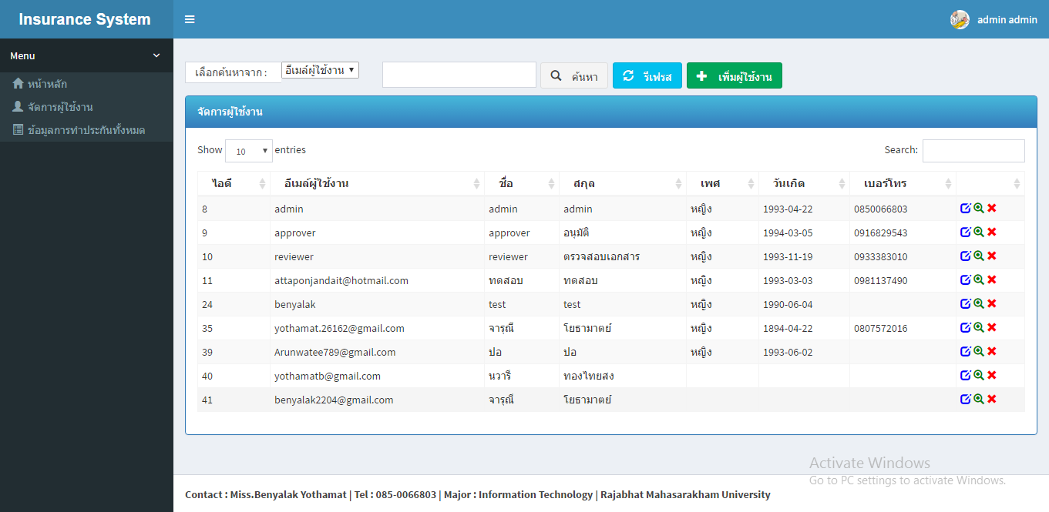

**ภาพที่ 21** แสดงหน้าจอการจัดการผู้ใช้งาน

จากภาพที่ 21 แสดงหน้าจอการจัดการผู้ใช้งาน การจัดการข้อมูลของเจ้าหน้าที่ตรวจสอบเอกสาร ผู้บริหาร และ ผู้ดูแลระบบ ต้องให้ ผู้ดูและระบบ (Admin) เข้ามาจัดการ

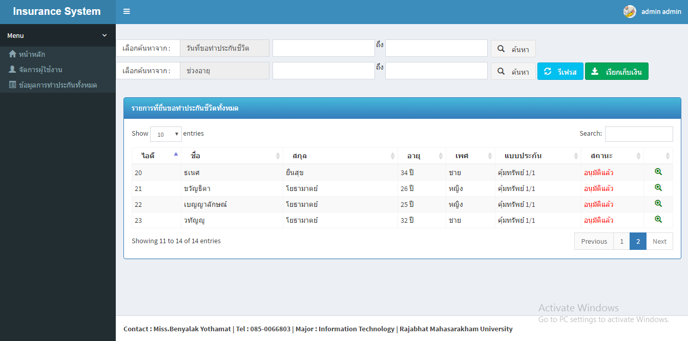

**ภาพที่ 22**  แสดงหน้าจอรายการที่ยื่นของทำประกันทั้งหมด

จากภาพที่ 22 แสดงหน้าจอรายการที่ยื่นของทำประกันทั้งหมด ผู้ดูแลระบบสามารถเข้ามาดูรายการที่ยื่นขอทำประกันทั้งหมดได้

5. เจ้าหน้าที่ธนาคารฝั่งธนาคารจำลอง (Staff Bank)

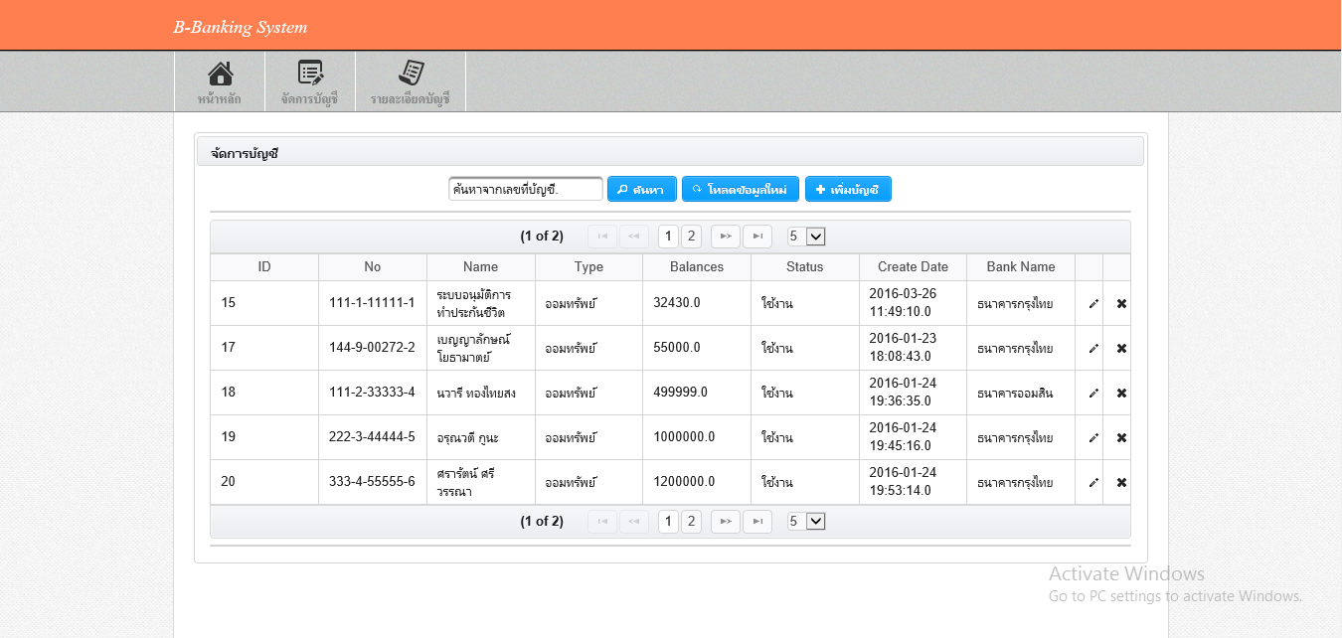

**ภาพที่ 23** แสดงหน้าจอการจัดการบัญชี

จากภาพที่ 23 แสดงหน้าจอการจัดการบัญชี เจ้าหน้าที่ธนาคารฝั่งธนาคารจำลอง (Staff Bank) ก็จะสามารถเข้ามาจัดการบัญชีได้



**ภาพที่ 24** แสดงหน้าจอรายละเอียดบัญชี

จากภาพที่ 24 แสดงหน้าจอรายละเอียดบัญชี เจ้าหน้าที่ธนาคารฝั่งธนาคารจำลอง (Staff Bank) ก็จะสามารถเข้ามาดูรายละเอียดบัญชีได้

**ผลการวิเคราะห์คุณภาพของระบบจ่ายค่าประกันสุขภาพไทยสมุทรประกันชีวิตด้วยสถาปัตยกรรมเชิงบริการ**

ผลการประเมินคุณภาพของระบบในแต่ละด้านซึ่งแสดงค่าคะแนนเฉลี่ย ($\overline{x}$) และ ส่วนเบี่ยงเบนมาตรฐาน ($S.D.$) จำนวน 3 คน ซึ่งได้ผลประเมินดังต่อไปนี้

**ตารางที่ 6** ผลการประเมินคุณภาพจากผู้เชี่ยวชาญ มีทั้งหมด 5 ด้าน ประกอบไปด้วย

|  |  |  |  |
| --- | --- | --- | --- |
| **รายการ** | **ผลการประเมิน** | | |
| $$\overline{x}$$ | $$S.D.$$ | **การแปลความหมาย** |
| **การประเมินฟังก์ชั่นการทำงานของระบบ (Functional Test)** | | | |
| 1. ความเหมาะสมของระบบในด้านการในส่วน  Login / Logout | 4.67 | 0.58 | มากที่สุด |
| 2. ความสามารถของระบบในด้านการสมัคร สมาชิก | 4.33 | 0.58 | มาก |
| 3. ความสามารถของระบบในด้านการข้อมูลส่วนตัว | 4.33 | 0.58 | มาก |
| 4. ความสามารถของระบบในด้านการเช็คยอดเงิน | 4.33 | 0.58 | มาก |
| 5. ความสามารถของระบบในด้านการชำระค่า  ประกันสุขภาพ | 4.67 | 0.58 | มากที่สุด |
| 6. ความสามารถของระบบในด้านการจัดการ  ข้อมูลผู้ใช้(ผู้ดูแลระบบ) | 4.67 | 0.58 | มากที่สุด |
| 7. ความสามารถของระบบในด้านการจัดการ  ธนาคาร(จำลอง) | 4.00 | 0.00 | มาก |
| 8. ความสามารถของระบบในด้านแจ้งผลให้ผู้ใช้ทราบ | 4.00 | 0.00 | ระดับมาก |
| 9. ความสามารถของระบบรายงาน | 4.00 | 0.00 | มาก |
| **รวม** | **4.33** | **0.62** | **มาก** |
| **การประเมินตามความต้องการของผู้ใช้ระบบ (Functional Requirement Test)** | | | |
| 1. มีความถูกต้อง ชัดเจน น่าเชื่อถือ | 4.00 | 0.00 | มาก |
| 2. มีการจัดหมวดหมู่ ให้ง่ายต่อการสืบค้น | 4.33 | 0.58 | มาก |
| 3. โปรแกรมมีการใช้งานง่าย สะดวกกับผู้ใช้ | 4.33 | 0.58 | มาก |
| 4. การจัดเนื้อหามีความต่อเนื่อง ใช้งานง่าย | 4.33 | 0.58 | มาก |
| 5. มีความสอดคล้องและตรงตามความต้องการของ  ผู้ใช้งาน | 4.33 | 0.58 | มาก |
| **รวม** | **4.27** | **0.45** | **มาก** |

**ตารางที่ 6 (ต่อ)** ผลการประเมินคุณภาพจากผู้เชี่ยวชาญ

|  |  |  |  |
| --- | --- | --- | --- |
| **ความง่ายต่อการใช้งานระบบ (Usability Test)** | | | |
| 1. ความเหมาะสมของการแสดงผลของหน้าจอ | 4.67 | 0.58 | มากที่สุด |
| 2. ความสม่ำเสมอหรือมาตรฐานเดียวกันของการ  ออกแบบหน้าจอ | 4.00 | 0.00 | มาก |
| 3. ความถูกต้องของผลลัพธ์ในการทำงานในแต่ละ  โมดูล | 4.33 | 0.58 | มาก |
| 4. ความเหมาะสมของรูปแบบการรายงานผล | 4.33 | 0.58 | มาก |
| 5. คำอธิบายการช่วยหาหรือในการใช้งานของระบบ  สื่อความหมายเข้าใจง่าย | 4.33 | 0.58 | มาก |
| 6. ความถูกต้องน่าเชื่อถือโดยรวมของระบบ | 3.67 | 0.58 | มาก |
| **รวม** | **4.22** | **0.55** | **มาก** |
| **การรักษาความปลอดภัยของข้อมูลในระบบ (Security Test)** | | | |
| 1. ความเหมาะสมของการกำหนดสิทธิ์ | 4.33 | 0.58 | มาก |
| 2. ความเหมาะสมของตัวกำหนดในการตั้งรหัสผ่าน | 4.00 | 0.00 | มาก |
| 3. ความถูกต้องของสิทธิ์ในการเข้าถึงข้อมูลของผู้ใช้  ระบบ | 4.33 | 0.58 | มาก |
| **รวม** | **4.22** | **0.44** | **มาก** |
| **คู่มือการใช้งานระบบ (Documentation)** | | | |
| 1. คู่มือมีความสวยงาม น่าสนใจ | 4.67 | 0.58 | มากที่สุด |
| 2. ตัวอักษรมีขนาดชนิดเหมาะสม อ่านง่าย | 4.67 | 0.58 | มากที่สุด |
| 3. สีของตัวอักษรมีความชัดเจนอ่านง่าย | 5.00 | 0.00 | มากที่สุด |
| 4. ความเหมาะสมของรูปแบบเอกสาร | 4.67 | 0.58 | มากที่สุด |
| 5. ภาษาและรูปภาพที่ใช้ในการเชื่อมโยงมีความถูกต้อง | 4.67 | 0.58 | มากที่สุด |
| **รวม** | **4.73** | **0.50** | **มากที่สุด** |
| **รวมทั้งหมด** | **4.36** | **0.55** | **มาก** |

จากตารางที่ 6 ผู้เชี่ยวชาญประเมินคุณภาพโดยรวมอยู่ในระดับมาก ( $\overline{x}$ = 4.36, S.D. = 0.55)

**ผลการวิเคราะห์การศึกษาความพึงพอใจของระบบจ่ายค่าประกันสุขภาพไทยสมุทรประกันชีวิตด้วยสถาปัตยกรรมเชิงบริการ**

ผลการศึกษาความพึงพอใจของระบบในแต่ละด้านซึ่งแสดงค่าคะแนนเฉลี่ย ($\overline{x}$) และ ส่วนเบี่ยงเบนมาตรฐาน ($S.D.$) ซึ่งได้ผลประเมินดังต่อไปนี้

**ตารางที่ 7** ผลการศึกษาความพึงพอใจจากกลุ่มตัวอย่าง มีทั้งหมด 5 ด้าน ประกอบไปด้วย

|  |  |  |  |
| --- | --- | --- | --- |
| **รายการ** | **ผลการประเมิน** | | |
| $$\overline{x}$$ | $$S.D.$$ | **การแปลความหมาย** |
| **ด้านการออกแบบโปรแกรม** | | | |
| 1. การออกแบบหน้าจอมีความเป็นสัดส่วน | 4.51 | 0.51 | มากที่สุด |
| 2. ความง่ายในการใช้ระบบงาน | 4.46 | 0.51 | มาก |
| 3. เมนูที่ใช้ในโปรแกรมเข้าใจง่ายไม่ซับซ้อน | 4.37 | 0.49 | มาก |
| 4. ความเหมาะสมในการนำเสนอกราฟิก | 4.66 | 0.48 | มากที่สุด |
| 5. ความเหมาะสมในการใช้ขนาดตัวอักษร | 4.49 | 0.51 | มาก |
| **รวม** | **4.50** | **0.50** | **มาก** |
| **ด้านการจัดเก็บข้อมูล** | | | |
| 1. มีระบบอำนวยความสะดวกในการจัดเก็บข้อมูล  ให้กับผู้กรอกข้อมูล | 4.51 | 0.51 | มากที่สุด |
| 2. สามารถเพิ่ม แก้ไข ค้นหา ข้อมูลตามความต้องการได้ | 4.57 | 0.50 | มากที่สุด |
| 3. ความถูกต้องของการกำหนดสิทธิของผู้ใช้ | 4.49 | 0.51 | มาก |
| 4. ความถูกต้องของการตรวจสอบการเข้าใช้งานของ  สมาชิก | 4.54 | 0.51 | มากที่สุด |
| **รวม** | **4.53** | **0.50** | **มากที่สุด** |

**ตารางที่ 7 (ต่อ)** ผลการศึกษาความพึงพอใจจากกลุ่มตัวอย่าง

|  |  |  |  |
| --- | --- | --- | --- |
| **ด้านการสืบค้น** | | | |
| 1. การค้นข้อมูลในแต่ละหน้าจอมีความสะดวก | 4.46 | 0.51 | มาก |
| 2. สามารถค้นหาข้อมูลได้อย่างรวดเร็ว | 4.37 | 0.49 | มาก |
| 3. สามารถค้นหาข้อมูลได้ตามวัตถุประสงค์ที่ต้องการ | 4.66 | 0.48 | มากที่สุด |
| **รวม** | **4.50** | **0.50** | **มาก** |
| **ด้านการนำเสนอข้อมูล** | | | |
| 1. สามารถแสดงผลได้อย่างรวดเร็ว | 4.49 | 0.51 | มาก |
| 2. ข้อมูลที่แสดงผลมีความถูกต้อง | 4.60 | 0.50 | มากที่สุด |
| 3. ข้อมูลที่แสดงผลมีความถูกสมบูรณ์ครบถ้วน | 4.60 | 0.50 | มากที่สุด |
| 4. สามารถพิมพ์ข้อมูลที่แสดงผลออกทางเครื่องพิมพ์ได้ | 4.51 | 0.51 | มากที่สุด |
| 5. ข้อมูลที่ได้ตรงกับขอบข่ายของงาน | 4.63 | 0.49 | มากที่สุด |
| 6. ความเป็นปัจจุบันของข้อมูลที่ได้จากการสืบค้น | 4.71 | 0.46 | มากที่สุด |
| 7. สีพื้นหลังมีความเหมาะสมสอดคล้องกับตัวอักษร | 4.57 | 0.50 | มากที่สุด |
| **รวม** | **4.59** | **0.49** | **มากที่สุด** |
| **คู่มือการใช้งานระบบ (Documentation)** | | | |
| 1. คู่มือมีความสวยงาม น่าสนใจ | 4.60 | 0.50 | มากที่สุด |
| 2. ตัวอักษรมีขนาดชนิดเหมาะสม อ่านง่าย | 4.51 | 0.51 | มากที่สุด |
| 3. สีของตัวอักษรมีความชัดเจนอ่านง่าย | 4.63 | 0.49 | มากที่สุด |
| 4. ความเหมาะสมของรูปแบบเอกสาร | 4.71 | 0.46 | มากที่สุด |
| 5. ภาษาและรูปภาพที่ใช้ในการเชื่อมโยงมีความถูกต้อง | 4.57 | 0.50 | มากที่สุด |
| **รวม** | **4.61** | **0.49** | **มากที่สุด** |
| **รวมทั้งหมด** | **4.55** | **0.50** | **มากที่สุด** |

จากตารางที่ 7 กลุ่มตัวอย่างการศึกษาความพึงพอใจโดยรวมอยู่ในระดับมากที่สุด ( $\overline{x}$ = 4.55, S.D. = 0.50)